УДК 621.313

РАСШИРЕНИЕ ДИАПАЗОНА РАБОЧИХ ЧАСТОТ НЕПОСРЕДСТВЕННОГО ПРЕОБРАЗОВАТЕЛЯ ЧАСТОТЫ

Вишнев Т.А., магистрант; Шумяцкий В.М., доцент, к.т.н.; Мельник А.А., ассистент
(Донецкий национальный технический университет, г. Донецк, Украина)

На нынешнем этапе развития электроприводов и систем управления ими актуальным является вопрос применения асинхронного двигателя (АД) с короткозамкнутым ротором и регулирования частоты его вращения при питании от преобразователя частоты (ПЧ). Преимуществом ПЧ со звеном постоянного тока (ПТ) является диапазон выходных рабочих частот как вниз от основной, так и вверх, что расширяет область их применения по сравнения с непосредственными преобразователями частоты (НПЧ), которые способны обеспечить номинальную нагрузку АД в диапазоне частот 0-37.5 Гц [1]. Однако недостатком ПЧ со звеном ПТ является двойное преобразование энергии, которое приводит к снижению коэффициента полезного действия. Особенность НПЧ, как управляемого источника частоты – это однозонное регулирование частоты вниз от частоты питающей сети. Период выходной Э.Д.С. НПЧ Т_{н} составляется из интервалов проводимости вентильных групп (Т_{с}/m), число которых N превышает число фаз m. Если в период T_{n} укладывается целое число интервалов проводимости. Тогда:

где Т_{с} – период напряжения сети , с, n=0,1,2,3,…
Теоретически при n=0 Т_{n}=Т_{с}, т.е. максимально возможная частота НПЧ равна частоте сети. Однако практически период Т_{n} должен превышать возможный дрейф частоты управляющего сигнала τ_{f} и бестоковую паузу τ₀ при переключении вентильных групп с раздельным управлением. При сделанном допущении о целом числе интервалов проводимости в период Т_{п} и с учетом того, что τ_{f} < (Т_{с}/m), τ₀<(Т_{с}/m), получим для минимального Т_{п}

Таким образом, максимальная частота, реализуемая в НПЧ, примерно в 2 раза меньше частоты питающей сети. Это является определенным недостатком НПЧ, потому что необходимо использовать АД с номинальной частотой ниже 50 Гц. Авторами высказывается предположение о возможности расширения диапазона рабочих выходных частот НПЧ за счет питания его от статического электромагнитного преобразователя (СЭМП). Структура предлагаемой системы представлена на рис.1

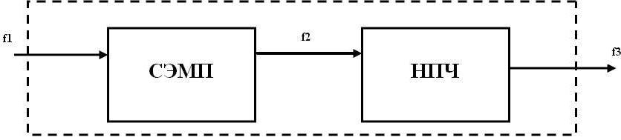

Рисунок 1 – Структурная схема усовершенствования НПЧ: СЭМП – статический электромагнитный преобразователь; НПЧ – непосредственный преобразователь частоты; f₁ – частота напряжения сети; f₂ – преобразованная частота (100 Гц, 150 Гц); f₃ – регулируемая частота преобразователя.

В качестве такого преобразователя может быть успешно использован трансформатор для преобразования частоты [2]. Существующие схемы удвоения и утроения частоты позволяют осуществить преобразование частоты переменного тока с использованием разветвленного магнитопровода и системой обмоток. Для удвоителя частоты обмотка 0 рис.2,а подмагничивает магнитные подсистемы в противоположных направлениях постоянным током I₀, в результате чего в обмотке 3 наводится Э.Д.С. двойной частоты. Для утроителя частоты при соединении в звезду первичных обмоток 1 рис.2,б трех однофазных трансформаторов нарушаются условия свободного намагничивания и в обмотках 3 наводится Э.Д.С. тройной частоты.

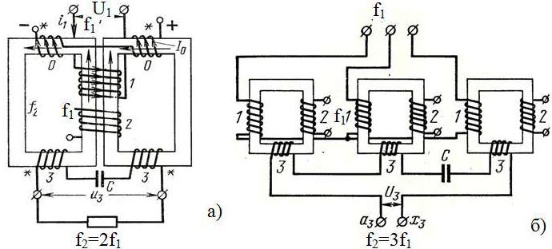

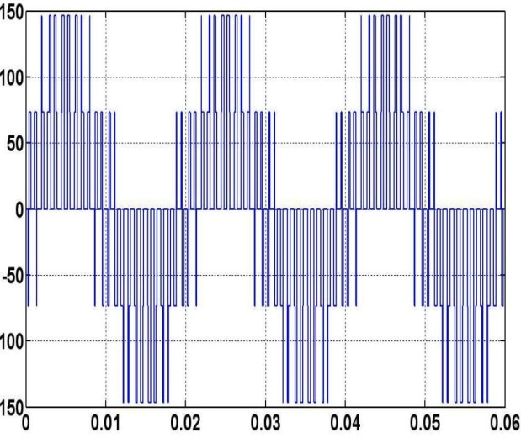
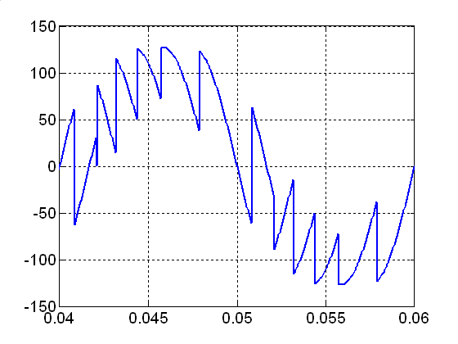
Рисунок 2 – Схемы преобразования частоты переменного тока: а – схема удвоения частоты; б – схема утроения частоты.
а) б)

Рисунок 3 – Форма кривой напряжения частоты 50 Гц: а) на выходе ПЧ со звеном постоянного тока; б) на выходе системы СЭМП-НПЧ

Проверка высказанного предположения была проведена методом математического моделирования в программном пакете MatLab. Были разработаны модели ПЧ со звеном постоянного тока и НПЧ. Также были получены кривые напряжения частоты 50 Гц на выходе ПЧ со звеном постоянного тока и системы СЭМП-НПЧ. (рис.3) Сравнение полученных кривых показывает, что качество выходного напряжения системы СЭМП-НПЧ не уступает ПЧ со звеном постоянного тока. Диапазон выходных рабочих частот системы СЭМП-НПЧ может достигать 0-75 Гц, что больше чем у ПЧ со звеном постоянного тока. Поэтому авторы делают предположение о возможности замены ПЧ со звеном постоянного тока на систему СЭМП-НПЧ в силу простоты конструкции ее элементов и большего диапазона выходных рабочих частот.
В плане продолжения исследований авторы считают целесообразным исследовать работу электроприводов различных промышленных установок при питании их от предложенной системы СЭМП-НПЧ, рассмотрение электромагнитных процессов в трансформаторе для преобразования частоты и, электромагнитных и тепловых процессов в приводном двигателе.

Перечень ссылок
1. Bose B. K., Power Electronics and AС Drives, Prentice-Hall, New Jersey, 1986.
2. Петров Г.Н. Электрические машины. В 3-х частях. Ч.1. Введение. Трансформаторы. Учебник для вузов. М., «Энергия», 1974.

